计算机科学与技术 学院毕业设计（论文）周记
第 10 周
专业 | 计算机科学与技术拔尖班 | 题目 | Implementation and optimization of 3D Gaussian Splatting based Visual Navigation—— 基于 3D 高斯泼溅的视觉导航算法实现与优化
学生姓名 | 李钰杰 | 学号 | 22009200957 | 指导  教师 | 毋芳芳
1、主要工作内容和进展
- 修改了语义渲染逻辑，不在复用rgb的深度投影alpha混合的渲染逻辑，而是直接获取贡献度最大的高斯的语义信息作为该像素的语义。
- 生成了instance_retrieval.json文件，transforms.json文件，现高斯导航可以使用语义信息进行目标检索和比对。
- 可视化多种语义渲染损失，同时还使用原先的语义标签(不参与语义监督损失计算)进行损失计算与对比，发现效果确实有所提升。

- 存在的主要问题和解决办法与思路

- 语义渲染损失指标来看有所提升，但是就视觉效果来看，还是有一些欠佳。
- 世界坐标系相机坐标系在高斯建图和高斯导航这两部分并不统一，非常割裂，需要手动调整。
3、下周工作计划
- 进一步调整参数，让视觉效果更加完善
- 理解两部分内容的坐标系构建方式，统一坐标系完成导航任务。

4、导师意见
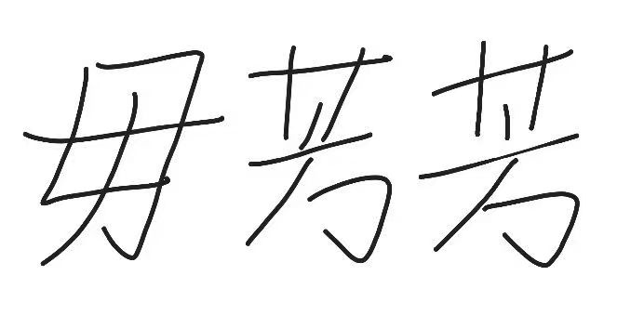
本周工作推进扎实有序，核心任务落地成效显著，整体进度符合项目预期，你完成了语义渲染底层逻辑的重构优化，摒弃原有复用逻辑建立了更适配语义输出的渲染规则，同时完成了语义检索相关配置文件的生成，打通了高斯导航中语义目标检索比对的核心链路，还通过严谨的对照实验完成了多组语义渲染损失的可视化验证，充分验证了优化方案的效果提升，工作完成度高、技术路线清晰；针对当前存在的视觉效果与指标提升不匹配、建图与导航模块坐标系不统一的问题，建议你先结合典型偏差场景定位视觉效果欠佳的核心成因，针对性开展消融实验优化参数，同时从底层定义梳理两个模块的坐标系转换逻辑，从根源解决模块割裂的问题；你制定的下周工作计划目标明确、精准贴合当前研究瓶颈，望按计划稳步推进，做好实验数据留存与过程复盘，遇到卡点及时沟通，继续保持当前的推进节奏，保障项目顺利落地。
指导教师（签名）：

说明：1. 本表每周由学生填写，导师签署意见。
2. 此表格作为答辩资格审查材料之一。
3. 文中字体采用宋体小四号，行间距为固定值20磅。

